**DECRETO Nº. 4523 DE 12 DE JANEIRO DE 2025.**

**Convoca a população para a 4ª Conferência de Saúde do Município de Córrego Fundo MG e dá outras providências.**

**O PREFEITO DE CÓRREGO FUNDO**, no uso das atribuições que lhe confere o artigo 66, inciso VI, da Lei Orgânica do Município e,

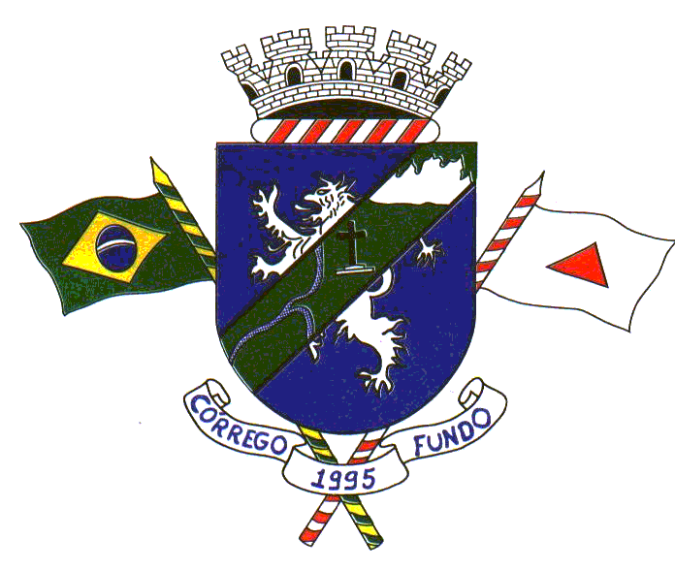**CONSIDERANDO** a Lei Federal nº 8.142/90, que dispõe sobre a participação da comunidade na gestão do Sistema Único de Saúde (SUS) e define a Conferência de Saúde como o fórum máximo de deliberação sobre a política de saúde;

**CONSIDERANDO** a Resolução do Conselho Municipal de Saúdenº. 001/2025, que aprovou a convocação da 4ª Conferência Municipal de Saúde;

**D E C R E T A:**

**Art. 1º.**  Fica convocada a 4ª Conferência Municipal de Saúde do município de Córrego Fundo-MG, a ser realizada no dia 03 de abril de 2025, na sede da Câmara Municipal de Córrego Fundo situada na Rua Lizandro Veloso da Cunha, nº 574, Centro, na forma do seu Regimento.

**Art. 2º.** A 4ª Conferência Municipal de Saúde do município Córrego Fundo-MG será coordenada pela presidente do Conselho Municipal de Saúde, a Sra. Fabiana Aparecida de Oliveira e presidida pela Secretária Municipal de Saúde, a Sra. Alessandra Lopes de Faria.

**Art. 3°**. A 4ª Conferência Municipal de Saúde do município de Córrego Fundo-MG terá abrangência municipal.

**§ Único**. A aplicação das diretrizes constantes no Relatório Final da 4ª Conferência Municipal de Saúde será monitorada pelo Conselho Municipal de Saúde e Secretária Municipal de Saúde.

**Art. 4°.** A estrutura organizacional da 4ª Conferência Municipal de Saúde será definida no seu Regimento que será, devidamente, aprovado pelo Conselho Municipal de Saúde e homologado pela Secretária Municipal de Saúde;

**Art. 5º.** As despesas com a organização e realização da 4ª Conferência Municipal de Saúde serão custeadas com recursos orçamentários e financeiros consignados à Secretaria Municipal de Saúde.

Art. 6º. Este Decreto entra em vigor na data de sua publicação.

Córrego Fundo-MG,12 de março de 2025.

**DANILO OLIVEIRA CAMPOS**

Prefeito

**FABIANA APARECIDA DE OLIVEIRA**

Presidente do Conselho Municipal de Saúde

